Лапа Елена Анатольевна
МБДОУ "Иланский детский сад №7"
Воспитатель
Проект «Маленькая батарейка и ее большой вред для окружающей среды»

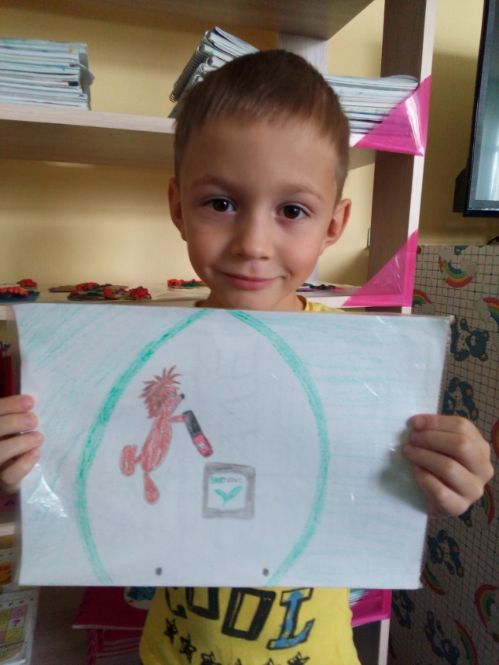
Разработали: Лапа Е.А., Вихрова А.В.
Участники проекта: дети разновозрастной группы 5-7 лет, родители, воспитатели.
Продолжительность проекта: Краткосрочный (2 недели.) 26 сентября по 13 октября 2018г.
Тип проекта: социально-экологический.
Цели проекта:
Воспитывать экологическое грамотное поведение в природе, помочь понять необходимость сортировать мусор и сдавать некоторые отходы в приемные пункты, уменьшение вреда, наносимого окружающей среде не переработанными батарейками.
Задачи проекта:
1. Информировать, разъяснять, какую опасность для человека и природы несут выброшенные вместе с обычным мусором батарейки.
2. Содействовать в организации активного сбора и сдачи использованных батареек в пункты приёма, способствовать в организации утилизации батареек.
3. Изменить отношение людей к опасным отходам, раздельному сбору мусора и экологии в целом.
Актуальность: Наша жизнь зависит от состояния окружающей среды. И это понимает каждый житель планеты Земля. Мы стараемся есть экологически чистые продукты, гулять в чистом лесу, парке, жить в экологически чистых районах. Мы не задумываемся, что чистота окружающей среды во многом зависит от нас самих, от нашего поведения в природе, в быту. Тема экологической ситуации очень актуальна для нашей области, как и для многих регионов России. Одной из важных проблем является утилизация отходов производства и потребления. Современный человек производит такое количество отходов, что проблема их утилизации становится с каждым днём всё более масштабной во всём мире над ней работают большинство ученых. Постоянно разрабатываются новые технологии. Во многих западных странах люди сами сортируют мусор по материалу изготовления.
Предполагаемые результаты:
• Осознание детьми и взрослыми значимости социально-экономической проблемы утилизации и переработки мусора, экологически целесообразного поведения в окружающей среде.
• Дать понять детям, что батарейки, выброшенные с мусором, наносят вред почве, растениям и животным.
• Родителям изменить старый, традиционный взгляд на окружающую среду и рассматривать природу, как среду для жизни всех существ, включая человека.
Ход реализации проекта
1.Рождение проблемы.
В разновозрастной группе «Капитошки» остановились часы.
Воспитатель, Елена Анатольевна огорчилась: «Наверное батарейки сели, как же мы будем время узнавать? Когда идти на зарядку? Когда садиться завтракать?». Дети на перебой стали советовать воспитателю, что делать.
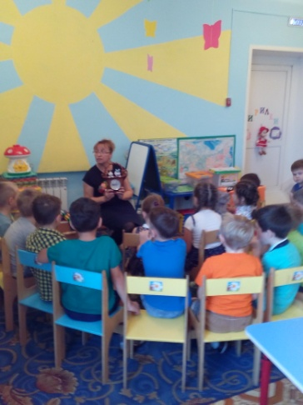
Лера М.6лет - Надо новые батарейки купить.
Дима.5 лет - Новые купите, а эти выбросим.
Женя 6 лет - А вы попробуйте по-другому вставить батарейки, может они будут работать.
Наташа 5 лет - Да надо просто их выбросить.
Елена Анатольевна – Ребята, а куда вы можете выбросить батарейки?
Женя 5 лет. - В мусорное ведро.
2. Предлагаем пути решения.
Спор детей завел всех в тупик. «Куда же девать батарейки?» С вопросом и за помощью «Что делать с использованной батарейкой?» мы решили:
1.Провести просветительскую работу среди детей группы, детского сада и родителей о вреде выбрасывания использованных батареек.
2.Обратиться за помощью к нашим родителям и объявить акцию «Батарейки – сдавайтесь!».
3. Мы действуем.
В ходе реализации проекта мы:
1.Елена Анатольевна беседовала с детьми группы, родителями о том, из чего состоят батарейки, где используются и почему отработанные элементы питания нельзя выбрасывать в мусорный бак и хранить в доме.
2. Мама Леры оформила контейнер для сбора непригодных батареек.

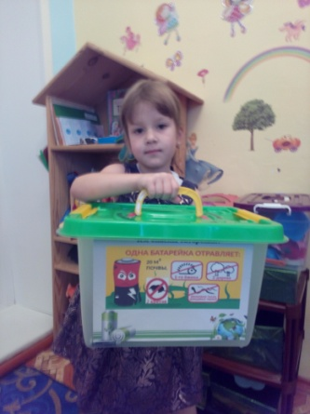

Мама Алекса написала сообщение о вреде маленькой батарейки для окружающей среды «Маленькая батарейка и ее большой вред для окружающей среды».
Была объявлена акция «Батарейки – сдавайтесь!» на сбор непригодных батареек.

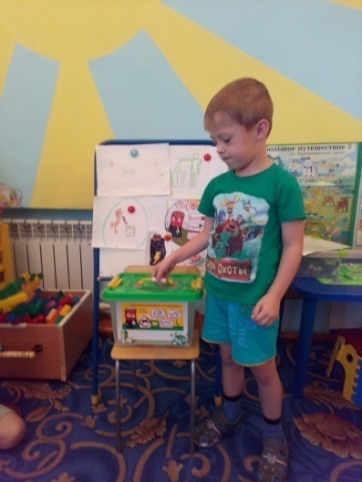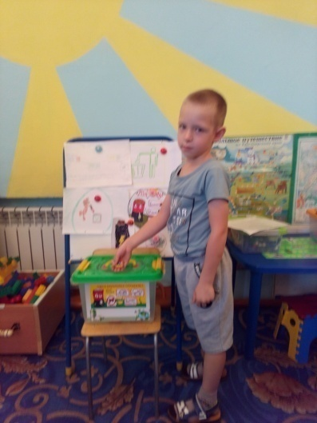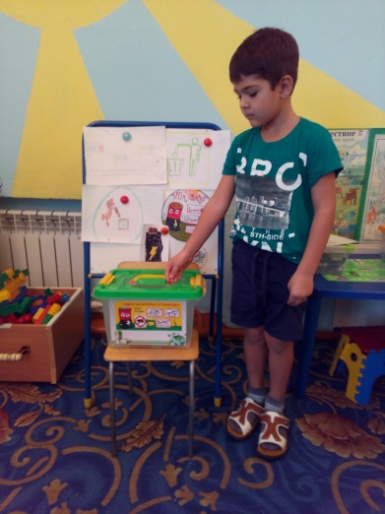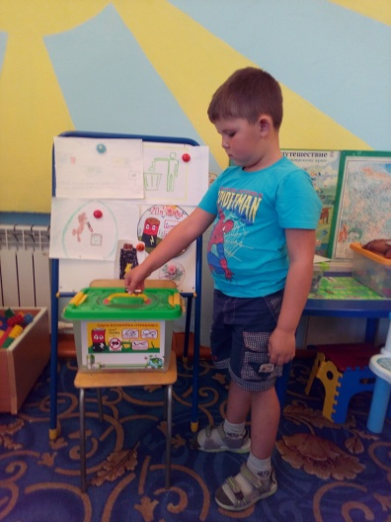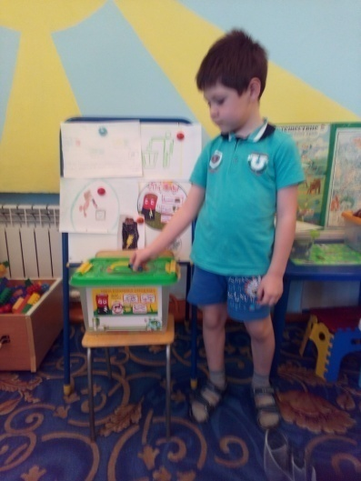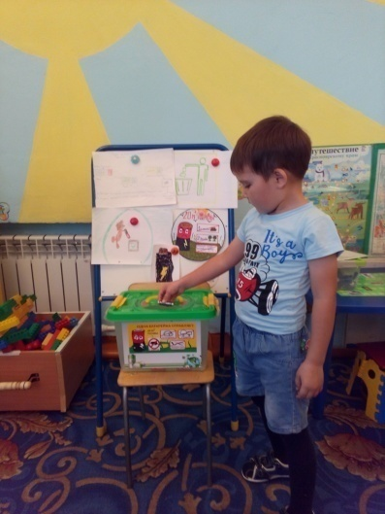
3. Рисовали элементы питания с предупреждающим знаком «Нельзя выбрасывать в мусорный бак».
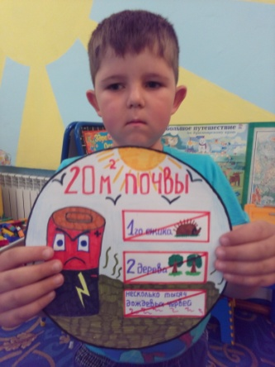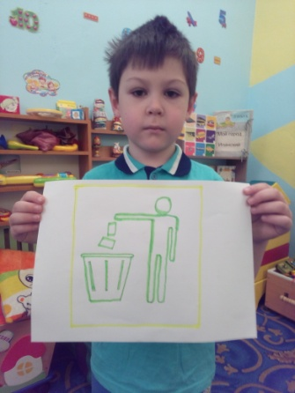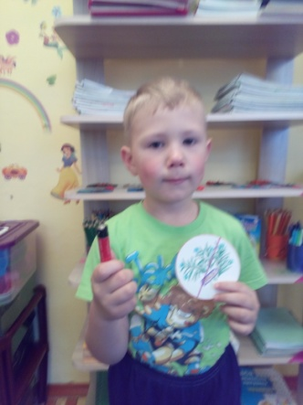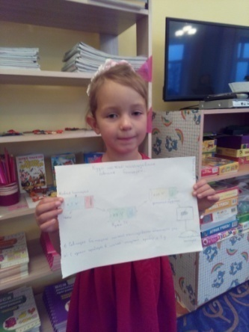
4. Закрепляли представления о приборах, работающих на батарейках и без них в дидактической игре «Батарейка — сеть. Найди, назови, расскажи», в подвижных играх «Батарейка — сеть» (по правилам известной игры «Съедобное - несъедобное»), «К прибору на батарейках (без батареек) беги!».
4. Оцениваем результаты реализации проекта.
В ходе реализации проекта силами ребят и родителей только одной нашей группы нам удалось собрать менее килограмма отработанных элементов питания. Сколько же можно было собрать использованных батареек и правильно утилизировать их, если бы подключить весь детский сад, весь город, всю страну!
Литература:
«Наш дом- природа» Н.А. Рыжова
